# UNIVERSIDAD NACIONAL DE INGENIERIA FACULTAD DE CIENCIAS

**Escuela Profesional de Ciencia de la Computación Fundamentos del Programación**

# 2° Practica Calificada - Respuestas

Fecha: 07.10.2025

Tiempo: 2h 30’

**Código 20254069G**

**Apellidos y Nombres Ramírez Horna, Juan Antonio**

**Procedimiento de Entrega de la Prueba:**

Presentar el presente formato consignando su Código, apellidos y nombres, capturas de pantalla que demuestre la resolución de cada uno de los enunciados (código y ejecucion). Publíquelo en su cuenta Github (modo privado) brindando acceso como colaborador a la cuenta **zcodlab**

Nombre del Proyecto: **252CC112C<CODIGOESTUDIANTE>PC2**

De tener inconvenientes con el uso de Github, comprima el código fuente, el presente formato y envíelo al correo: [zmamanir@uni.edu.pe](mailto:zmamanir@uni.edu.pe)

Consignar el Link(Enlace) de Github como respuesta a la Tarea aperturada en el Aula Virtual. Omitir este paso, si lo envió por correo.

*\*Si se detecta 2 o más trabajos iguales o uso de alguna IA se anula a todos los implicados*

Ejercicio1:

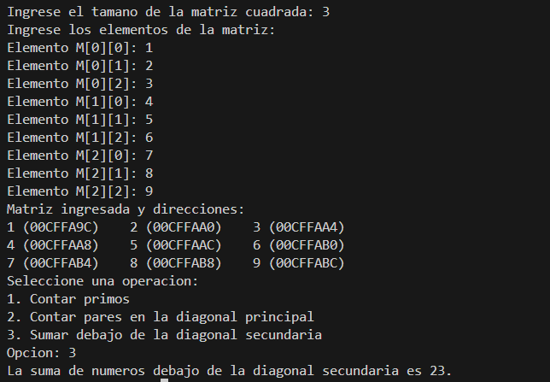

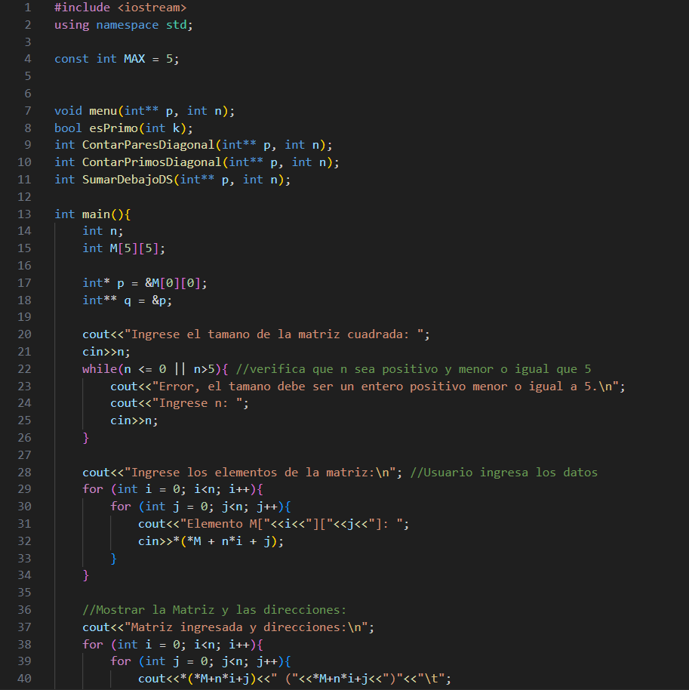

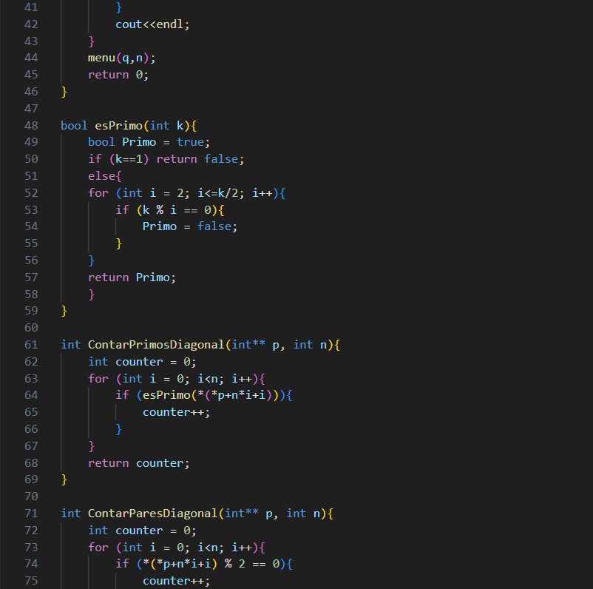

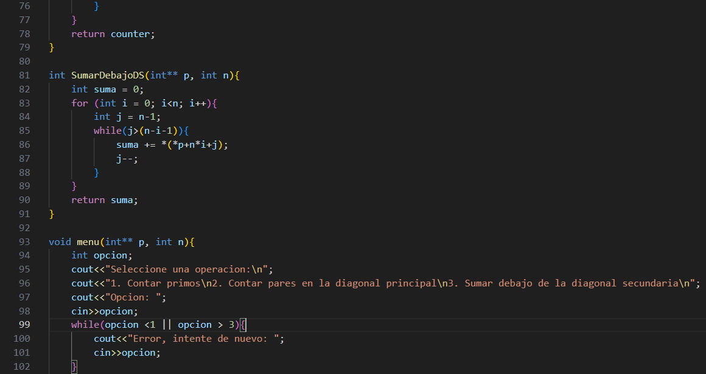

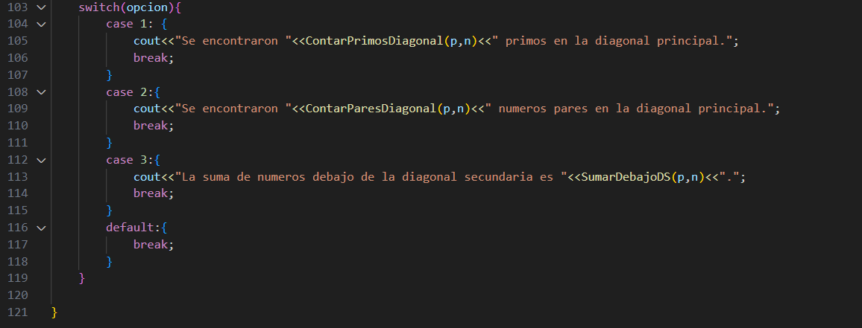

Ejercicio2:

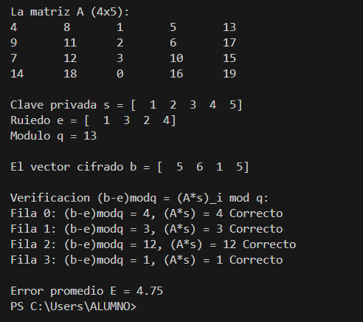

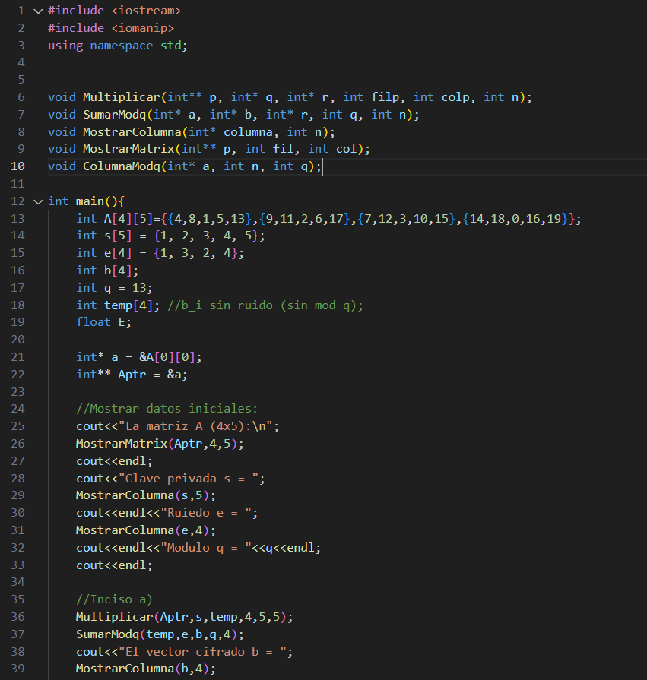

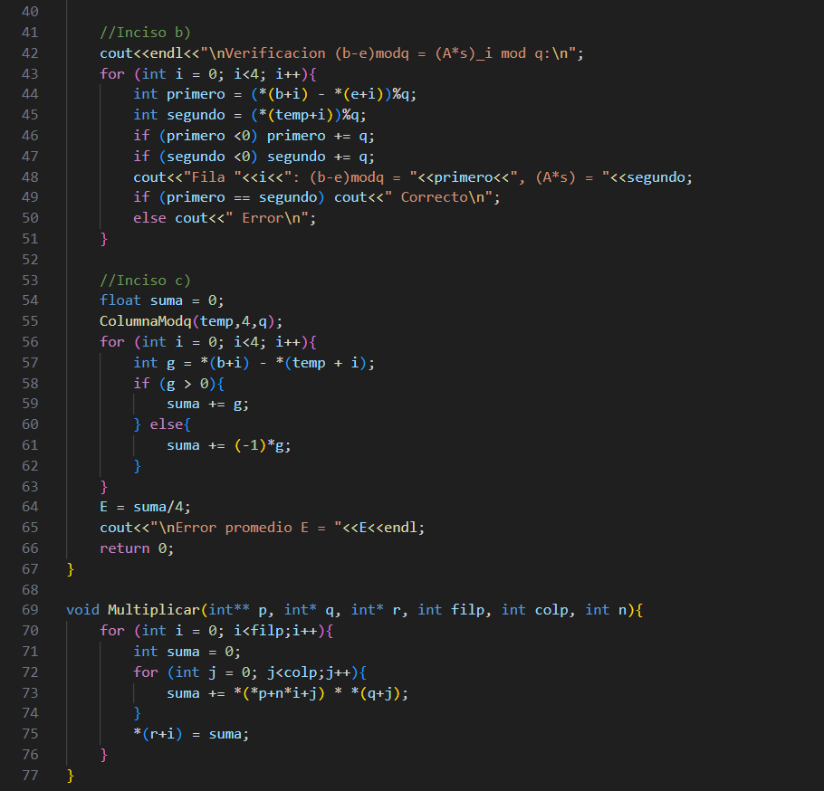

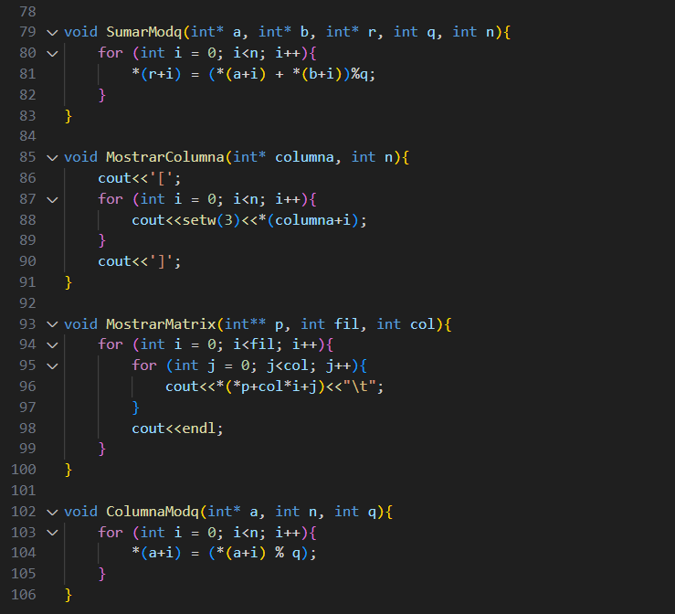

Ejercicio3:

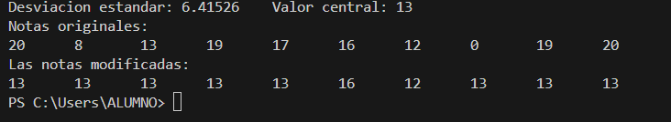

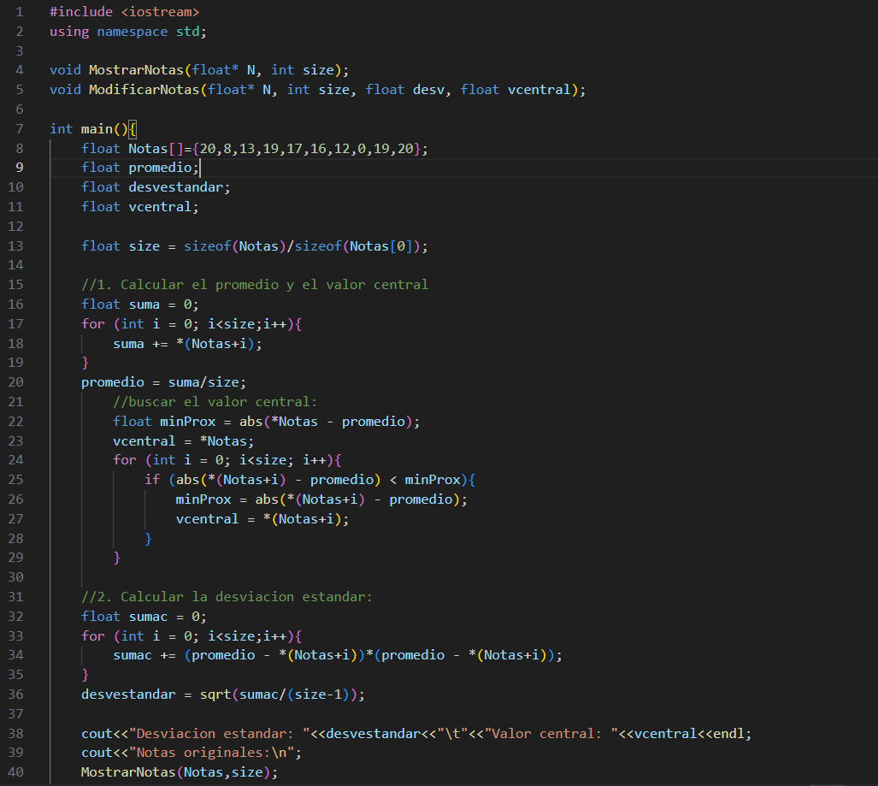

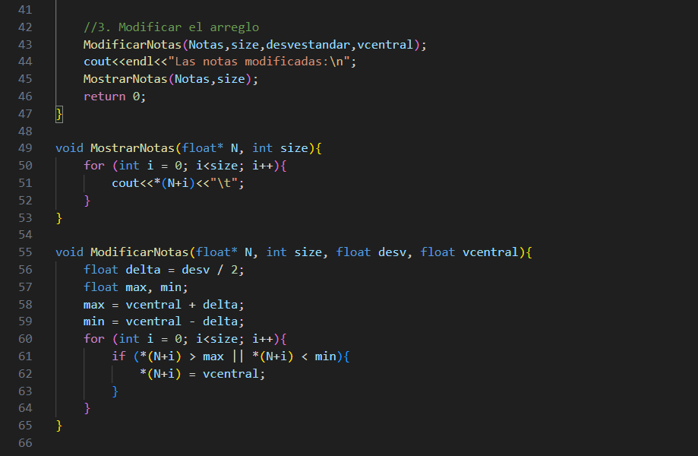

Ejercicio4:

